Преподаватель: Коваленко П. А.

МДК.04.01. Диагностирование деталей, узлов, изделий и систем транспортного электрооборудования и автоматики

4ТЭМ 18.10.2021

ПРАКТИЧЕСКАЯ РАБОТА № 9

Дисциплина: МДК.04.01. Диагностирование деталей, узлов, изделий и систем транспортного электрооборудования и автоматики
Специальность: 23.02.05 «Эксплуатация транспортного электрооборудования и автоматики» (на автомобильном транспорте)
Продолжительность работы: 80 мин.
Тема: Диагностирование рулевого управления автомобиля
Образовательная цель: приобрести практические навыки проведения диагностирования узлов и агрегатов рулевого управления автомобиля
Воспитательная цель: стремиться воспитать чувство исполнительности, аккуратности и добросовестности
Развивающая цель: развивать умения правильно составить алгоритм диагностирования и сделать вывод
Задачи занятия: после изучения материала лекции студенты должны иметь представление об особенностях диагностирования элементов рулевого управления автомобиля
Мотивация: Знание принципов и методики проведения диагностирования механизмов и систем автомобиля – важная часть профессиональной подготовки специалистов среднего звена
Оборудование: узлы и детали рулевого управления, набор инструмента
Литература:
Основная:
- Спичкин Г. В. Диагностика технического состояния автомобилей. М. Высшая школа.1983
- Аринин И. М. Техническая диагностика автомобилей. М. Транспорт. 1981.146с.
- Диагностика электронных систем автомобиля. Учебное пособие. Яковлев В. Ф.- М.: СОЛОН-Пресс, 2003 - 272 с.
- Уве Рокош. Бортовая диагностика. Перевод с нем. ООО «СтарСПб». - М.: ООО «Издательство «За рулем», 2013. - 224 с .: ил
- Спичкин Г. В., Третьяков А.М. Практикум по диагностике автомобилей. Уч. 2 е изд. М. Высшая школа. 1986.
- Харазов А. М. Диагностическое обеспечение технического обслуживания и ремонта автомобилей. Справ. М. Вища школа. 1990.
Дополнительная:
- Практическое руководство по регламентным работам, диагностике и ремонту легковых и грузовых автомобилей иностранного и отечественного производства / Константин Гаврилов. – М.: Майор, 2003, 256 с., ил.
- Каталог специализированного оборудования для технического обслуживания и текущего ремонта автомобиля, ОНТИ НПО «Автотранспорт»
- Системы управления бензиновыми двигателями. Перевод с немецкого. Первое русское издание. - М.: ООО «Книжное издательство «За рулем», 2010. – 432 стр.: ил.
- Данов Б. А., Титов Е. А. Электронное оборудованные иностранных автомобилей. Системы управления двигателем – М.: Транспорт. 2005 г

ПРИ ВЫПОЛНЕНИИ ПРАКТИЧЕСКОЙ РАБОТЫ НЕОБХОДИМО ВЫПОЛНЯТЬ ТРЕБОВАНИЯ ТЕХНИКИ БЕЗОПАСНОСТИ

Последовательность выполнения лабораторной работы:

1. Нормативные требования к проверке суммарного люфта рулевого управления автотранспортных средств

Проверка технического состояния рулевого управления проводится в соответствии со следующими требованиями:
1. Изменение усилия во всем диапазоне поворота рулевого колеса должно быть плавным.
2. Не допускается самопроизвольный поворот рулевого колеса транспортного средства с усилием рулевого управления при работающем двигателе.
3. Суммарный люфт в рулевом управлении не должен превышать предельных значений, указанных изготовителями в эксплуатационной документации, или, если такие значения не указаны, следующих предельных допустимых значений: автомобили пассажирские и грузопассажирские, созданные на базе легковых автомобилей, — 10°, автобусы — 20°, грузовые автомобили — 25°.
4. Рулевое колесо должно быть надежно закреплено, не иметь повреждений и люфта в соединении с валом рулевой колонки.
5. Не допускается подвижность рулевой колонки в плоскостях, проходящих через ее ось. Рулевая колонка должна надежно соединяться с сопрягаемыми деталями и не иметь повреждений.
Устройство фиксации положения рулевой колонки с регулируемым положением рулевого колеса, а также устройство против несанкционированного использования транспортного средства должны быть в работоспособном состоянии.
6. Рулевой механизм должен быть отрегулирован и надежно закреплен. Не допускается применение деталей со следами остаточной деформации, с трещинами и другими дефектами.
7. Усилитель рулевого управления, предусмотренный изготовителем, должен быть закреплен и работоспособен. Не допускается повреждение его деталей, в том числе трубопроводов и гибких шлангов, а также подтекание рабочей жидкости в гидравлической системе усилителя.
8. Натяжение ремня привода насоса усилителя рулевого управления и уровень рабочей жидкости в его бачке должны соответствовать требованиям, установленным изготовителем транспортного средства в эксплуатационной документации.
9. Максимальный поворот рулевого колеса должен ограничиваться только устройствами, предусмотренными конструкцией транспортного средства.
10. Рулевые тяги и рычаги поворотных цапф должны быть надежно затянуты и зафиксированы от отворачивания. Не допускается люфт в соединениях рычагов поворотных цапф и шарнирах рулевых тяг. Пылезащитные устройства должны быть без повреждений.

2. Порядок измерения суммарного люфта рулевого управления автотранспортных средств с помощью прибора ИСЛ-401М

Измерение суммарного люфта рулевого управления автомобиля с помощью прибора ИСЛ-401М проводится следующим образом:
1. Привести управляемые колеса транспортного средства в положение, примерно соответствующее прямолинейному движению, при этом двигатель транспортного средства, оборудованного усилителем рулевого управления, должен работать. Колеса должны находиться на сухой, твердой и ровной поверхности. Транспортное средство должно быть заторможено.
2. Установить основной блок на рулевом колесе автотранспортного средства.
3. Вкрутить в датчик начала поворота упоры (позиции 4 и 6 на рис. 2) и установить его к управляемому колесу.
Удерживая корпус датчика в горизонтальном положении, приставить упор к плоскому участку поверхности диска колеса; нажимая на втулку 1 (рис. 2), подвинуть второй упор до касания аналогичного участка диска колеса с другой стороны относительно оси его поворота. При этом нижние концы опор измерительного блока должны опираться в пол без скольжения. Если не удается произвести правильную установку упоров, необходимо, ослабив винт (позиция 2 на рис. 2), установить высоту прибора, при которой есть возможность правильной установки упоров.
Необходимо помнить, что:
□ при замере люфта не допускается опирать упоры о покрышку колеса, так как это приводит к ошибочным результатам замера;
□ в местах касания упоров диск колеса должен быть чистым;
□ допускается опирать упоры на декоративный колпак при условии, что он закреплен на диск колеса без люфтов;
□ если выступающая ось колеса не позволяет установить упоры на диск колеса, следует заменить их на более длинные.
Отмотать необходимую для подключения к основному блоку длину кабеля, закрепленного на измерительном блоке. Подключить блоки с помощью разъема (позиция 1 на рис. 7.4).
4. После включения прибора нажатием до фиксации кнопки «Вкл» (позиция 2 на рис. 1) должен прозвучать короткий сигнал, а на индикаторе 5 появится сообщение «ИСЛ-401М».
5. После того как на индикаторе высветится сообщение «ВРАЩАЕМ РУЛЬ Т», плавно и медленно вращать рулевое колесо в направлении, указанном на индикаторе (против часовой стрелки), до подачи прибором звукового сигнала. С этого момента измерение угла не производится и необходимо вернуть рулевое колесо в исходное положение.
При этом следует помнить, что прибор имеет систему энергосбережения и при отсутствии действий оператора по проведению замера в течение 3,5 мин автоматически отключается. Для повторного включения необходимо через 6 с нажатием на кноп ку «Вкл» выключить прибор, а затем включить его нажатием до фиксации этой же кнопки.
6. После подачи прибором звукового сигнала на индикаторе изменится направление стрелки, указывающей сторону вращения («ВРАЩАЕМ РУЛЬ >1»), и нужно повернуть руль по часовой стрелке.
7. На индикаторе высветится результат измерения: «Сум. люфт = ХХ° XX'», после которого можно нажать кнопку «Сброс» (позиция 3 на рис. 7.4) для повторного замера или выключить питание прибора, нажав кнопку «Вкл».
8. После выключения прибора на датчике начала поворота следует зафиксировать опорную планку (позиция 2 на рис. 3) поворотом флажка (позиция 3 на рис. 2) в положение «ЗАКРЫТО» (вертикальное).
Для проверки рулевого управления от другого управляющего колеса данного автотранспортного средства необходимо повторить пп. 3-7.
Если загорелась надпись: «Заряди аккумулятор», можно продолжать замеры, запитав основной блок от бортовой сети автомобиля через специальное гнездо (позиция 4 на рис. 1) с помощью входящего в комплект кабеля питания от гнезда прикуривателя.
После проведения всех измерений необходимо отсоединить разъем кабеля, соединяющего основной блок с датчиком начала поворота, снять прибор с рулевого колеса за ручки захвата и произвести зарядку аккумулятора.
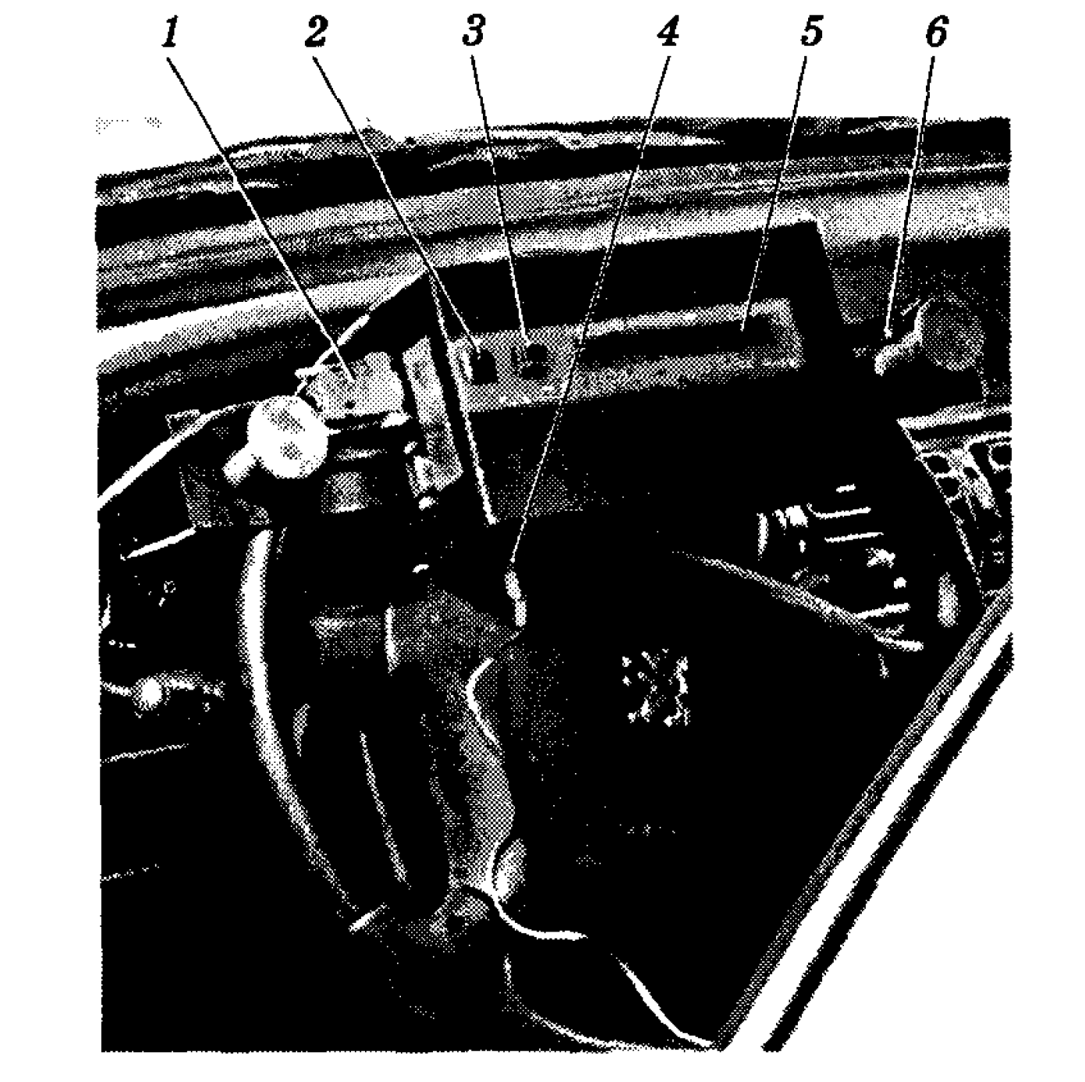
Рис. 1. Основной блок: 1 — сигнальный разъем; 2 — кнопка «Вкл»; 3 — кнопка «Сброс»; 4 — разъем питания; 5 — индикатор; 6 — захват

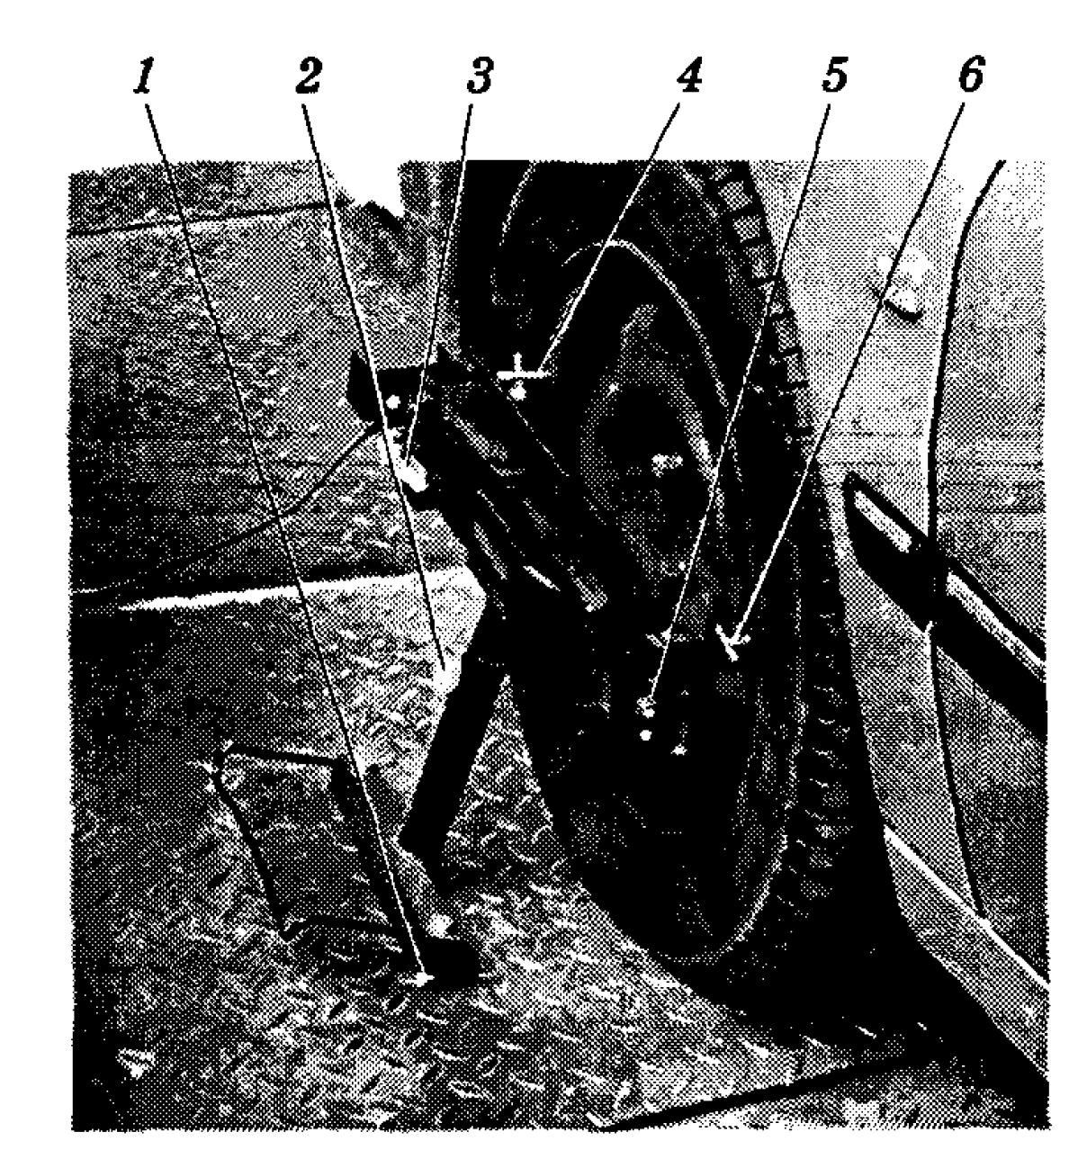
Рис. 2. Измерительный блок: 1 — опора; 2 — винт; 3 — флажок; 4,6 — упоры; 5 — гнездо датчика начала поворота колеса

Составить отчет о проделанной работе в форме ответов на контрольные вопросы.

Контрольные вопросы
1. Какие существуют конструкции рулевого управления автомобилей?
2. Какие нормативные требования предъявляются при диагностировании рулевого управления автотранспортных средств?
3. Расскажите о конструкции и принципе работы прибора для измерения суммарного люфта рулевого управления автотранспортных средств ИСЛ-401М.
4. Изложите порядок работы с прибором для измерения суммарного люфта рулевого управления автотранспортных средств ИСЛ-401М.

После окончания работы привести рабочее место в порядок.

Рекомендации для самостоятельной работы:
1. Ответить письменно на вопросы. Ответы привести в тетрадях для практических работ.
2. Выполнить сканирование или фотографирование ответов и выслать на адрес эл. почты 7kovalenko@mail.ru до 09:00 12.10.2021года.
т. 071 382 24 36

Разработал преподаватель П. А. Коваленко
Рассмотрено и одобрено
на заседании цикловой комиссии
«Устройство, ремонт и техническая
эксплуатация транспортных средств»
Протокол № 1 от 28.08.2020 г.

